3. Напишите рекурсивную функцию для нахождения наибольшего общего делителя (НОД) двух чисел, используя алгоритм Евклида.

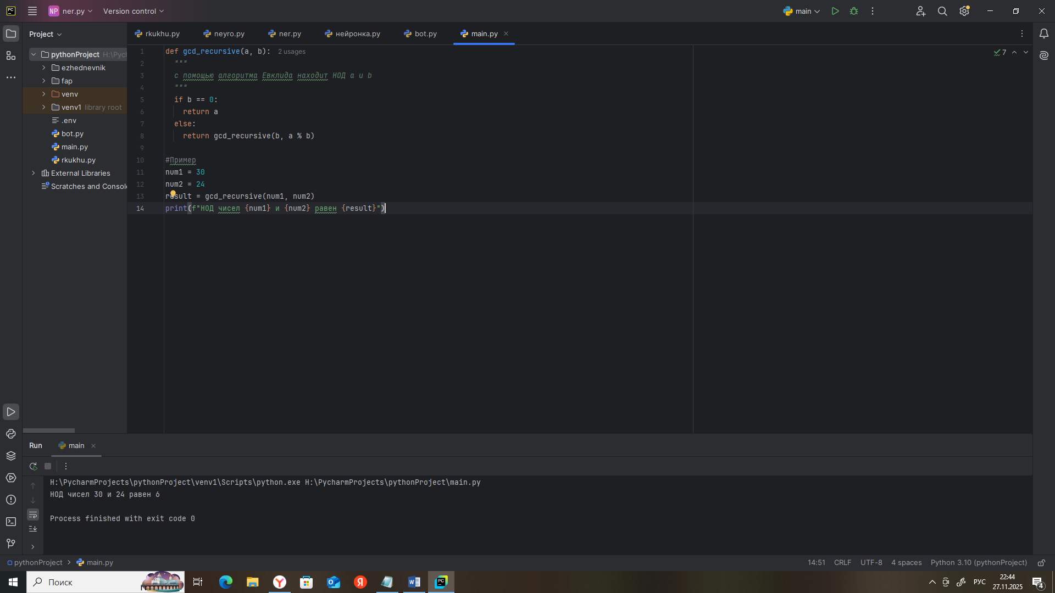

6. Создайте рекурсивную функцию для подсчета количества гласных букв в строке.
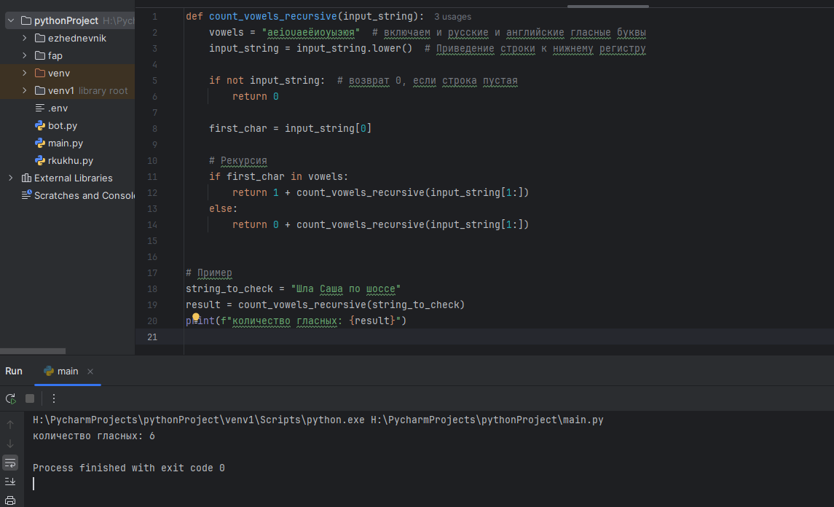
9. Создайте рекурсивную функцию для проверки, отсортирован ли массив
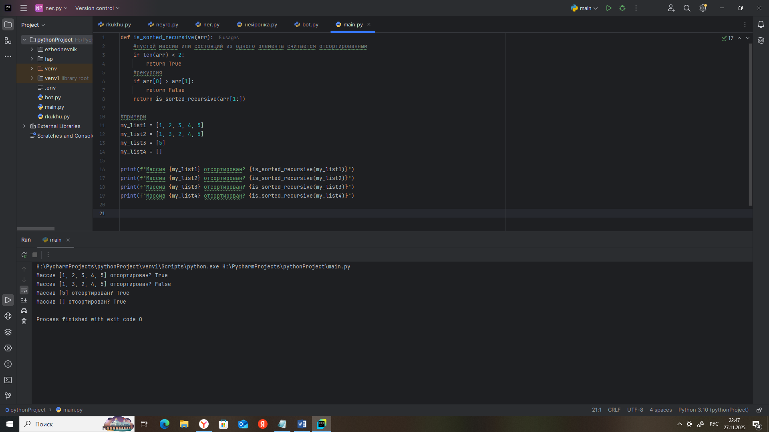

10. Реализуйте генерацию всех бинарных строк длины n.
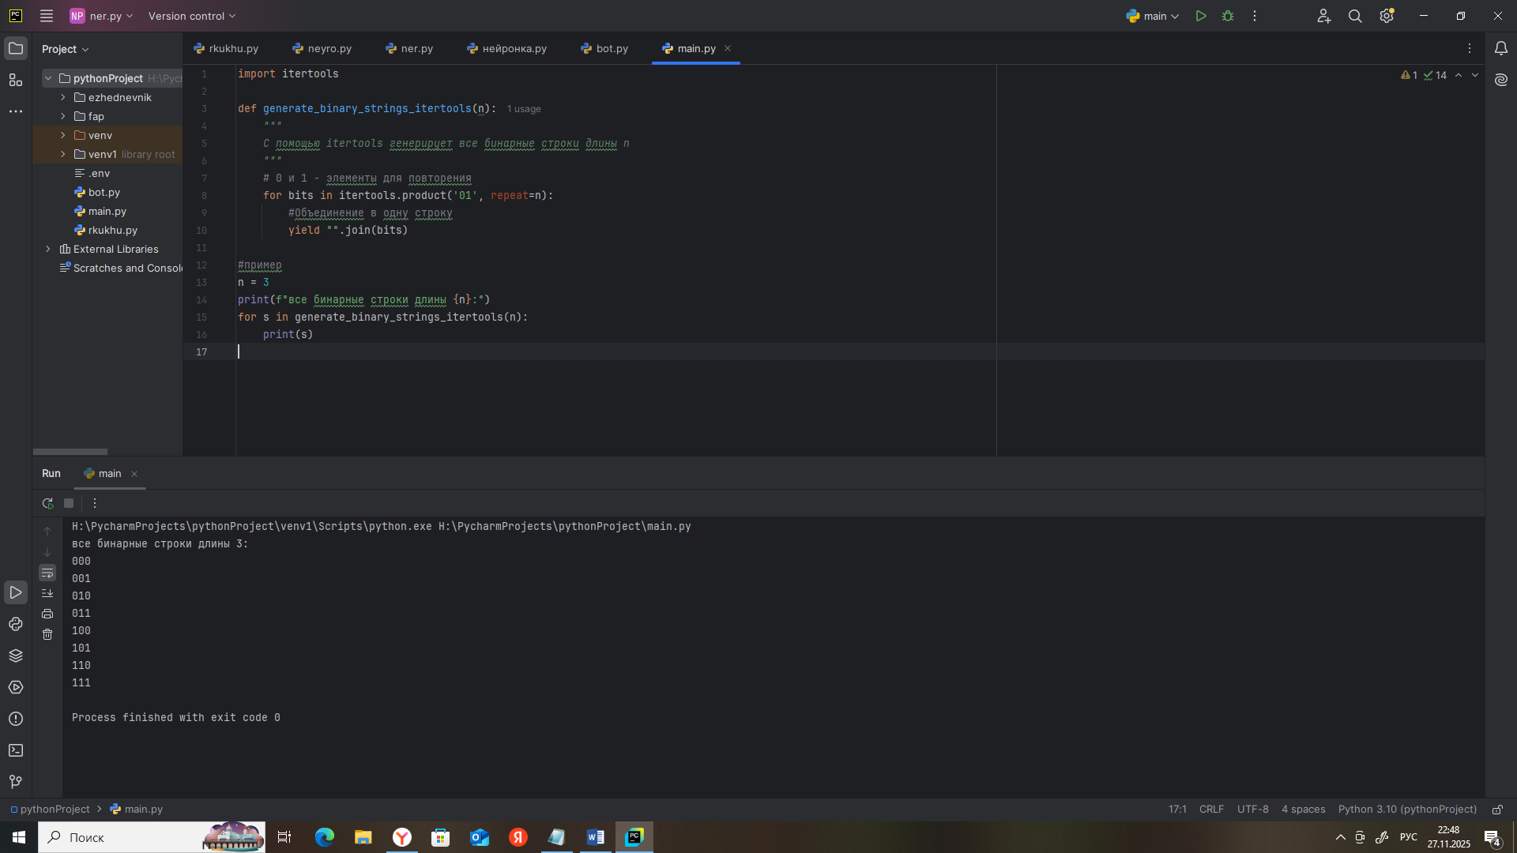

13. Решите задачу о расстановке N ферзей для N = 8
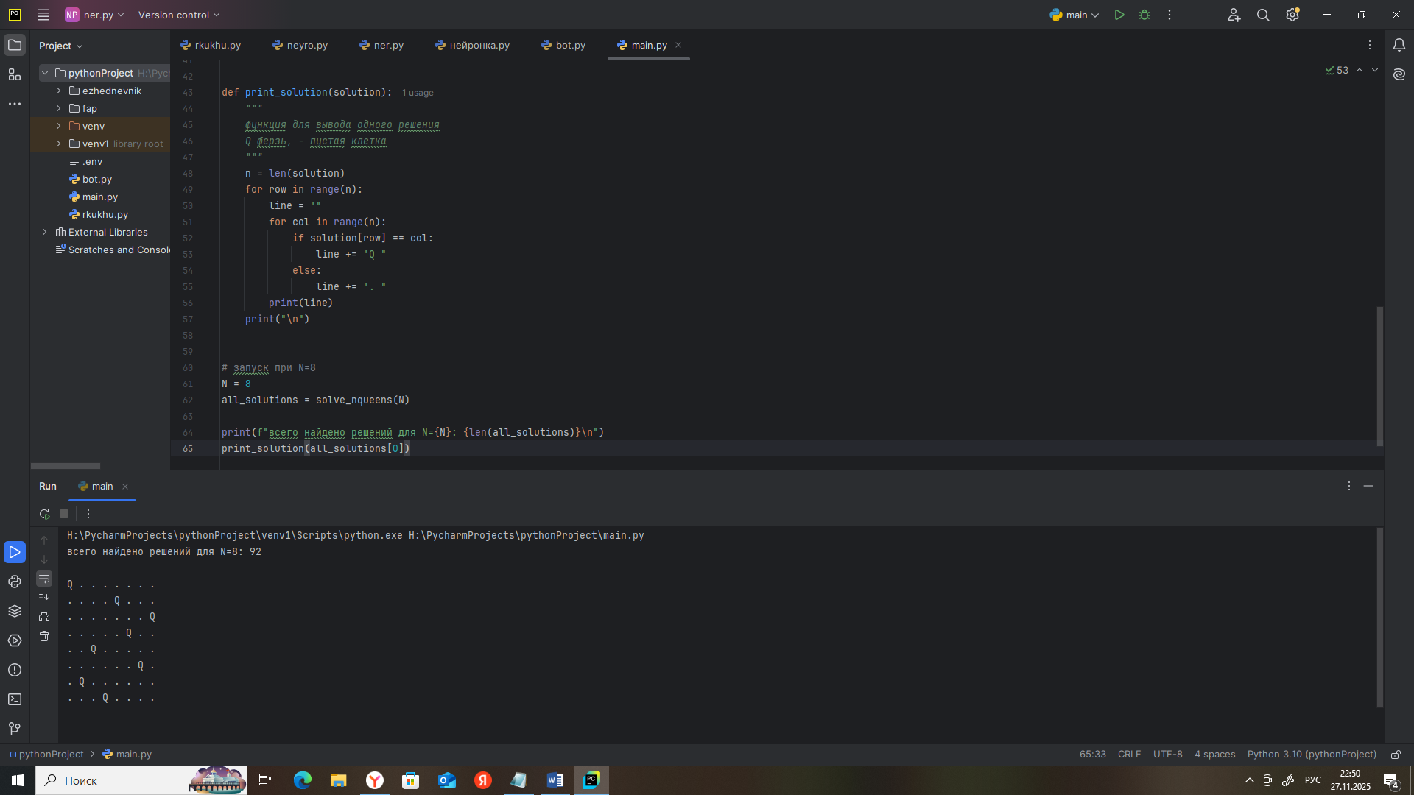

16. Реализуйте три вида обхода бинарного дерева (preorder, inorder, postorder)
